**31 C# и MS SQL Server**

Задание 1. В любой СУБД создайте базу данных DBTur_firm (Структура и описание таблиц базы данных DBTur_firm – стр.18, Схема данных базы Еur_firm– стр. 21). Выполните подключения к базе данных использую DataAdapter для вашей СУБД.

Анализ результатов:

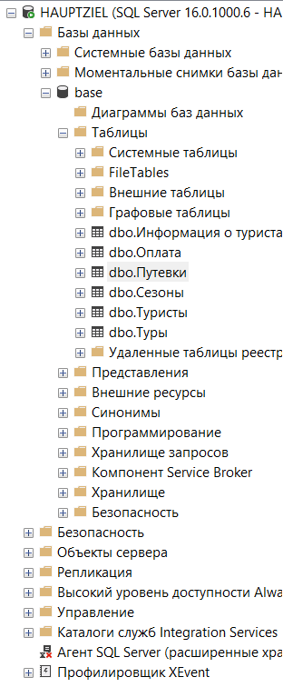

Рисунок 31.1 – Результат работы программы

Источник: собственная разработка

Связь межу таблицами отображено на рисунке 31.2.

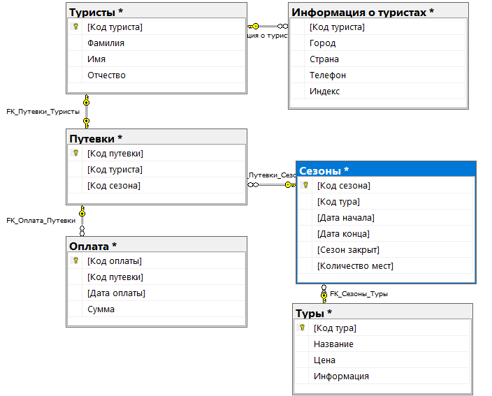

Рисунок 31.2 – Результат работы программы

Источник: собственная разработка

Задание 2. Создайте .Net приложение (консольное WinForm, WPF любое на выбор) и выполните подключение к разработанной базе данных. Создайте и выполните SQL запросы: добавьте туриста, удалить туриста, изменить туриста.

Листинг программы:

INSERT INTO Туристы([Код туриста], Фамилия, Имя, Отчество) VALUES

(1,'Варченя','Артём','Сергеевич'),

(2,'Тежик,'Ксения','Михайловна'),

(3,'Гаркавый','Алексей','Петрович')

select * from Туристы

DELETE FROM "Туристы" WHERE [Код туриста] = 2;

Анализ результатов:

Добавление туристов в таблицу отображено на рисунке 31.3.

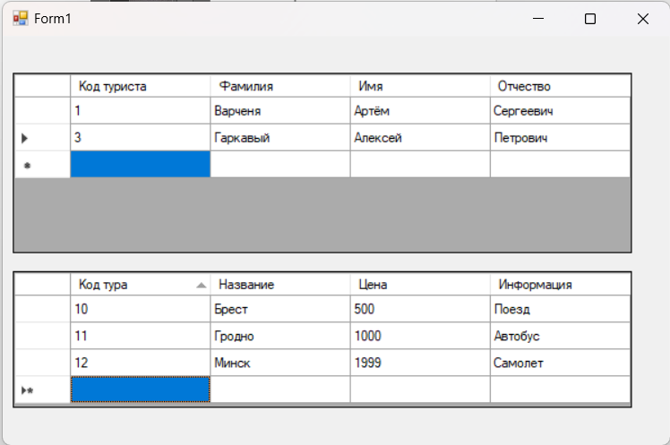

Рисунок 31.3 – Добавление туристов

Источник: собственная разработка

Удаление туриста из таблицы отображено на рисунке 31.4.

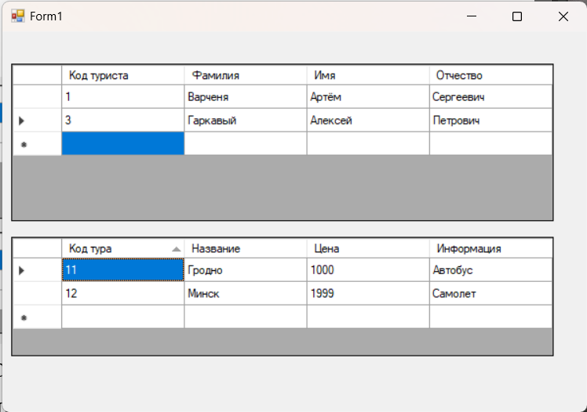

Рисунок 31.4 – Удаление туристов

Источник: собственная разработка